GUARROMAN.LOCAL
Infraestructura de Red, Bastionado y Plan de Seguridad
Ayuntamiento de Guarromán + Casa de la Cultura
Blue Team · Simulación CTF ·
Ciclo Formativo Especialización Ciberseguridad — Práctica de Redes y Ciberseguridad

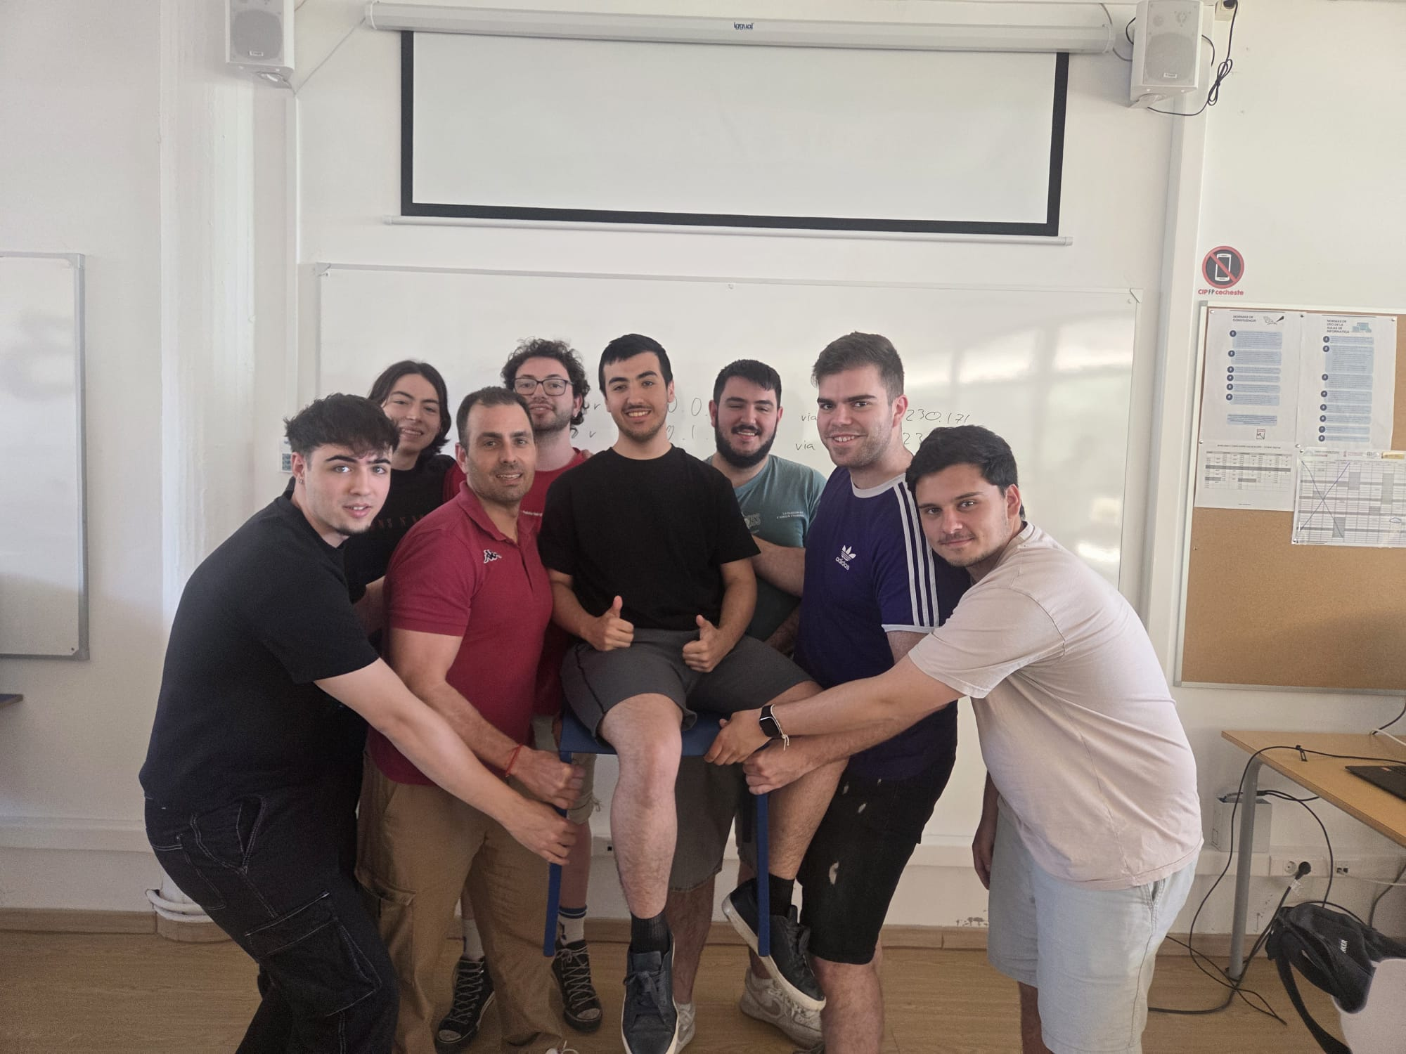

Índice
1. Topología de Red 3
2. Análisis de Riesgos 5
3. Plan Blue Team — Bastionado por Capas 6
3.1 Capa 1 — Router JSBach (Linux) 6
3.2 Capa 2 — Active Directory (VLAN 3 · 10.1.3.0/24) 8
3.2.1 Windows Defender 8
3.2.2 Política de Contraseñas (GPO) 9
3.2.3 Auditoría de eventos 9
3.2.4 Deshabilitación de LLMNR 10
3.2.5 Deshabilitación de Telnet 10
3.2.6 Deshabilitación de NetBIOS 10
3.2.7 Deshabilitación de SMBv1 11
3.2.8 Mínimo privilegio en Domain Admins 12
3.2.9 GPO de seguridad — Seguridad_Ayuntamiento 13
3.2.10 Verificación de GPOs aplicadas en endpoints 14
3.2.11 Agente Wazuh en el AD 14
3.3 Capa 3 — DMZ (VLAN 2 · 10.1.2.0/24 — Apache2 / WordPress) 15
3.3.1 ModSecurity (WAF) 15
3.3.2 Agente Wazuh en la DMZ 15
3.3.3 Integración Wazuh con VirusTotal (FIM) 16
3.4 Capa 4 — SOC (VLAN 4 · 10.1.4.0/24 — Wazuh + Suricata) 16
3.4.1 Inventario de agentes Wazuh 16
3.4.2 Reglas personalizadas Wazuh 17
3.4.3 Reglas personalizadas Suricata 18
3.4.4 Emerging Threats — Reglas TOR 18
3.5 Capa 5 — Endpoints (VLANs 5 y 6 · Equipos Windows) 18
3.6 Red WiFi (10.1.99.0/24) 19
4. Referencia — Vectores de Ataque 20
5. Checklist de Hardening — Estado Actualizado 21
6. Resumen Ejecutivo 23

1. Topología de Red
La infraestructura está dividida en dos sedes: el Ayuntamiento (sede principal) y la Casa de la Cultura (sede secundaria), interconectadas mediante una VPN WireGuard.
1.1 Ayuntamiento — Interfaces JSBach
Interfaz | IP / Red | Función
vpn | 10.200.0.1 | Interfaz VPN
enp6s0 (WAN) | 172.29.230.160 | Puerta Enlace ISP
br01 | 10.1.1.1/24 | Red troncal — Conecta Switch 1 y Switch 2
br03 | 10.1.3.1/24 | Gateway VLAN 3 — Active Directory
br04 | 10.1.4.1/24 | Gateway VLAN 4 — SOC (Wazuh + Suricata)
br05 | 10.1.5.1/24 | Gateway VLAN 5 — Trabajo
br06 | 10.1.6.1/24 | Gateway VLAN 6 — Trabajo
wlp5s0 | 10.1.99.1/24 | WiFi — Red interna
1.2 Ayuntamiento — Switches
Dispositivo | IP Gestión | Puertos activos | VLANs asignadas
Switch 1 | 10.1.1.11/24 | P3→VLAN3(AD) / P4→VLAN4(SOC) / P8→JSBach br01 | VLAN 3, VLAN 4
Switch 2 | 10.1.1.12/24 | P5→VLAN5(Trabajo) / P6→VLAN6(Trabajo) / P8→JSBach br01 | VLAN 5, VLAN 6
1.3 Ayuntamiento — VLANs
VLAN | Red | Función | Equipos
VLAN 2 (DMZ) | 10.1.2.0/24 | Zona desmilitarizada | Apache2 + WordPress (vulnerabilidades intencionadas)
VLAN 3 | 10.1.3.0/24 | Active Directory | Windows Server 2016 — GUARROMAN.LOCAL
VLAN 4 | 10.1.4.0/24 | SOC | Wazuh SIEM + Suricata IDS/IPS
VLAN 5 | 10.1.5.0/24 | Trabajo | Equipos de usuarios
VLAN 6 | 10.1.6.0/24 | Trabajo | Equipos de usuarios
WiFi | 10.1.99.0/24 | Red WiFi independiente | Windows (aislada)

1.4 Casa de la Cultura — Interfaces JSBach
Interfaz | IP / Red | Función
vpn | 10.200.0.1 | Interfaz VPN
enp5s0 | 172.29.230.161 | Puerta Enlace ISP
br01 | 10.2.1.1/24 | Red troncal — conecta el Switch
br015 | 10.2.15.1/24 | Gateway VLAN 15 — Trabajo CC
br016 | 10.2.16.1/24 | Gateway VLAN 16 — Trabajo CC
wlp4s0 | 10.2.99.1/24 | WiFi CC — Red independiente
1.5 Casa de la Cultura — Switch y VLANs
Dispositivo / VLAN | IP / Red | Puertos / Función
Switch CC | 10.2.1.2/24 | P2-4→VLAN15 / P5-7→VLAN16 / P8→JSBach br01
VLAN 15 | 10.2.15.0/24 | Equipos de trabajo Casa de la Cultura
VLAN 16 | 10.2.16.0/24 | Equipos de trabajo Casa de la Cultura
WiFi CC | 10.2.99.0/24 | Red WiFi independiente
1.6 Interconexión entre sedes
Las dos sedes están interconectadas mediante VPN WireGuard gestionada desde el Router JSBach. La Casa de la Cultura accede al Active Directory del Ayuntamiento (GUARROMAN.LOCAL) a través de este túnel. El tráfico entre sedes viaja cifrado por Internet.
Elemento | Detalle
Tecnología VPN | WireGuard
Gestión | JSBach (ambos extremos)
AD utilizado | GUARROMAN.LOCAL (Ayuntamiento)
Dominio CC | Accede al AD del Ayto mediante VPN

2. Análisis de Riesgos
Se identifican los siguientes riesgos ordenados por criticidad:
ID | Riesgo | Activo afectado | Criticidad | Vector
R01 | Windows en WiFi sin VLAN ni filtrado | 10.1.99.0/24 | CRÍTICA | Acceso lateral a toda la red
R02 | Apache2/WordPress con vulnerabilidades en DMZ | 10.1.2.0/24 | ALTA | RCE, SQLi, XSS, LFI
R03 | Windows Server 2016 sin soporte extendido | 10.1.3.0/24 | ALTA | Kerberoasting, Pass-the-Hash
R04 | Suricata en modo IDS (solo alerta, no bloquea) | VLAN 4 | MEDIA | Intrusiones no bloqueadas
R05 | Interconexión VPN sin segmentación adicional CC | 10.200.0.1 | MEDIA | Pivoting desde CC a Ayto
R06 | Agentes Wazuh no instalados en todos los equipos | Global | MEDIA | Puntos ciegos en monitorización
R07 | Switches sin autenticación 802.1X | SW1, SW2 | MEDIA | VLAN hopping
R08 | Credenciales por defecto en switches | SW1, SW2 | MEDIA | Acceso no autorizado

3. Plan Blue Team — Bastionado por Capas
El bastionado se aplica siguiendo el modelo de defensa en profundidad, desde el perímetro hasta los endpoints.

3.1 Capa 1 — Router JSBach (Linux)
- Política base FORWARD DROP: iptables -P FORWARD DROP
- Cadenas iptables diferenciadas por VLAN: vlanAD, vlanDMZ, vlanSOC, vlan5, vlan6, WIFI, wg-routers
- Activar rp_filter=1 para evitar IP spoofing en todas las interfaces
- Deshabilitar IPv6 si no se usa: net.ipv6.conf.all.disable_ipv6=1
- fail2ban para SSH (pendiente de configuración)
- SSH: solo clave pública, puerto no estándar, PermitRootLogin no
WireGuard VPN:
- Claves de 256 bits. Rotación cada 90 días
- Peers restringidos por IP de origen
- Tráfico del túnel limitado a puertos AD: 389, 636, 88, 445
Red WiFi (wlp5s0 — 10.1.99.0/24):
- Cadena Forward-WIFI en iptables: tráfico WiFi aislado del resto de VLANs
- AP activo: SSID Wifi_AytoGuarro, WPA-PSK con CCMP, canal 6
- ap_isolate=1 activado: los clientes WiFi no se ven entre sí
- NAT en VLAN WiFi para aislar IPs internas
Capturas — Capa 1: Router JSBach y WiFi
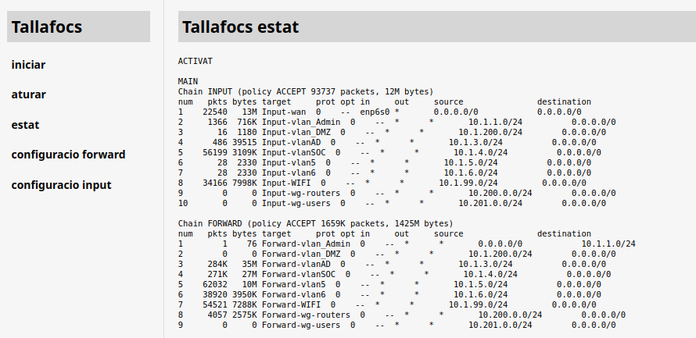
Captura 1 — Estado del firewall JSBach: cadenas INPUT y FORWARD activas por VLAN
Vista del panel Tallafocs mostrando las cadenas iptables diferenciadas para cada VLAN (AD, DMZ, SOC, VLAN5, VLAN6, WIFI, WireGuard). Confirma la segmentación de red implementada en el router.
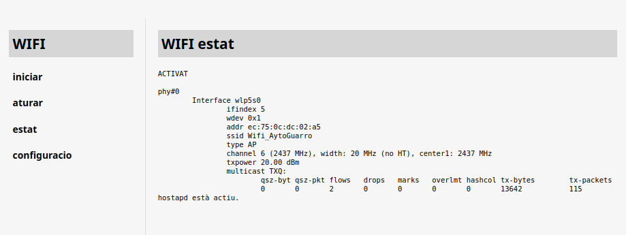
Captura 2 — Estado del punto de acceso WiFi: hostapd activo en wlp5s0
Panel WIFI mostrando la interfaz wlp5s0 activa como Access Point con SSID Wifi_AytoGuarro en el canal 6. Hostapd está operativo.
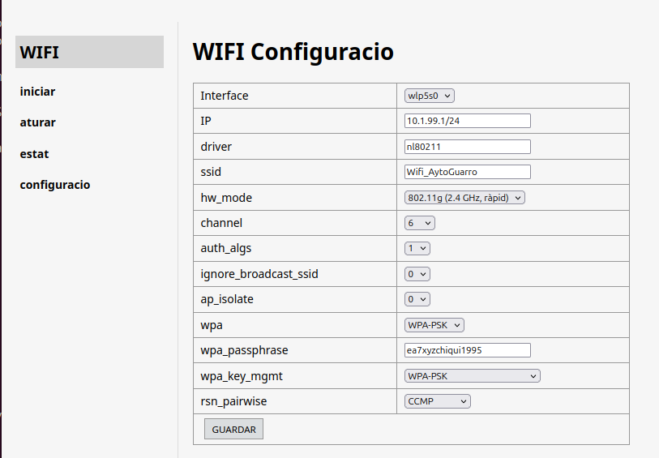
Captura 3 — Configuración WiFi con client isolation activado (ap_isolate=1)
Pantalla de configuración del AP mostrando ap_isolate=1, WPA-PSK con CCMP e IP 10.1.99.1/24. Los clientes conectados a la WiFi quedan aislados entre sí.
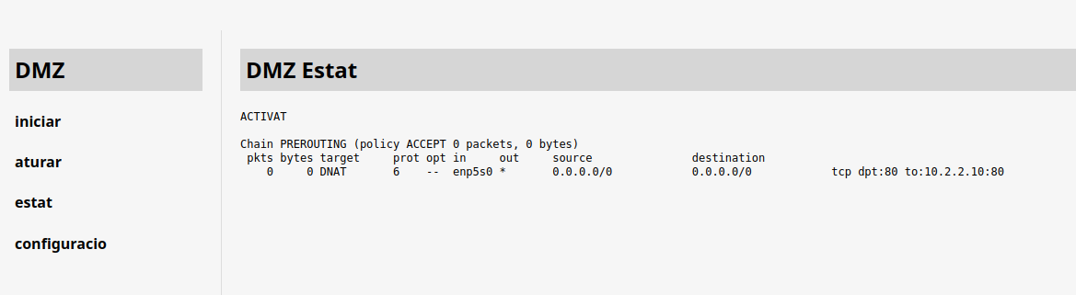
Captura 4 — Regla DNAT en Casa de la Cultura: redirección del puerto 80 hacia la DMZ
Estado de la DMZ en la sede de la Casa de la Cultura mostrando una regla PREROUTING DNAT en enp5s0 que redirige el tráfico TCP:80 entrante hacia 10.2.2.10:80.

3.2 Capa 2 — Active Directory (VLAN 3 · 10.1.3.0/24)

3.2.1 Windows Defender
Windows Defender activado con protección en tiempo real y definiciones actualizadas automáticamente.
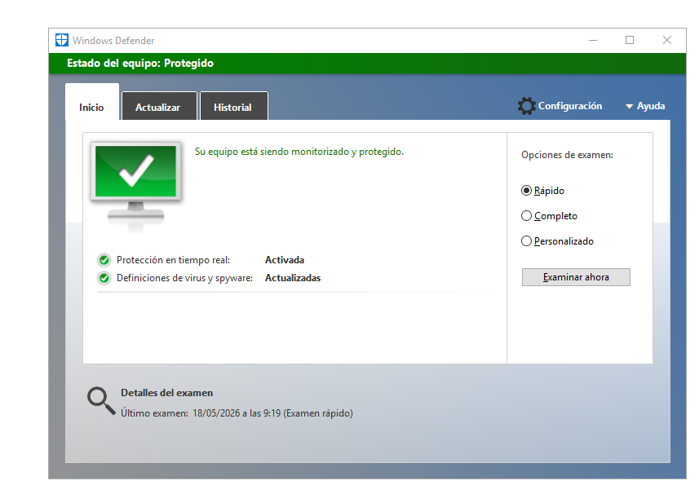
Captura 5 — Windows Defender activo: estado "Protegido" con protección en tiempo real
Panel de Windows Defender en Windows Server 2016 mostrando estado Protegido, protección en tiempo real activada y definiciones actualizadas. Último examen rápido: 18/05/2026.
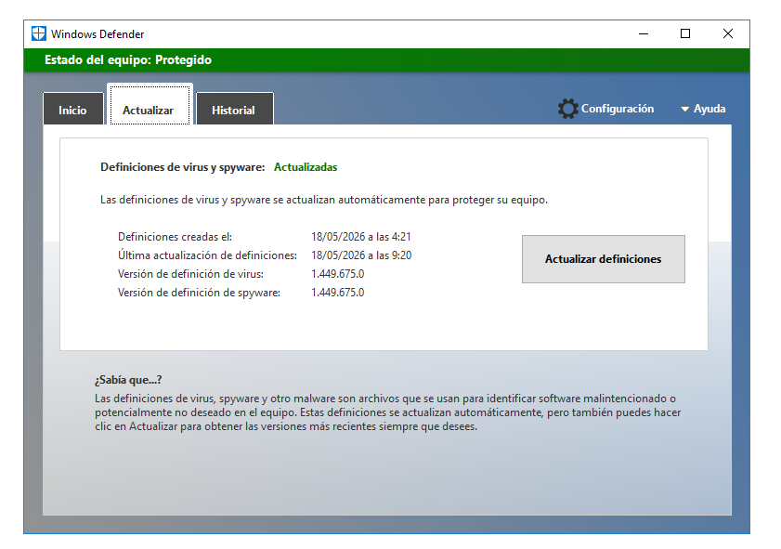
Captura 6 — Definiciones de virus y spyware actualizadas (versión 1.449.675.0)
Pestaña Actualizar de Windows Defender mostrando la versión de definiciones 1.449.675.0, con última actualización el 18/05/2026 a las 9:20.

3.2.2 Política de Contraseñas (GPO)
GPO "Contraseñas" aplicada al dominio guarroman.local: longitud mínima 12 caracteres, complejidad habilitada, vigencia máxima 90 días, historial de 24 contraseñas.
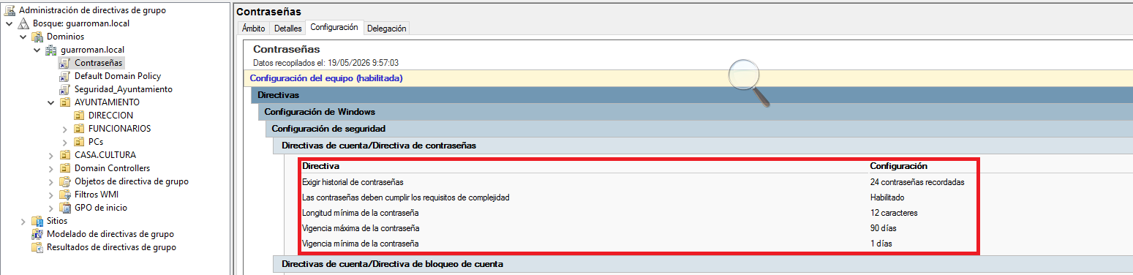
Captura 7 — GPO de contraseñas: longitud mínima 12 caracteres, complejidad habilitada, vigencia 90 días
Consola de Administración de Directivas de Grupo mostrando la GPO Contraseñas aplicada a guarroman.local con los parámetros de seguridad configurados.

3.2.3 Auditoría de eventos
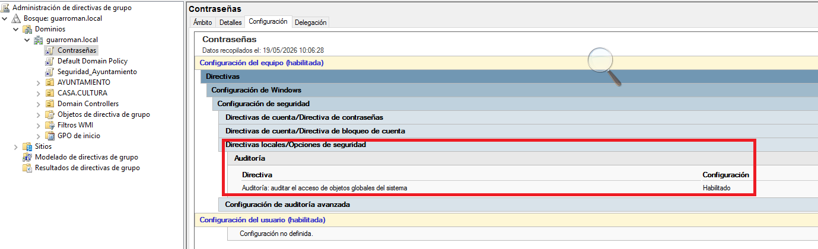
Captura 8 — Auditoría de acceso a objetos del sistema habilitada en la GPO de contraseñas
GPO Contraseñas mostrando en Directivas locales/Opciones de seguridad la auditoría de acceso a objetos globales del sistema con estado Habilitado.

3.2.4 Deshabilitación de LLMNR
LLMNR deshabilitado mediante registro EnableMulticast=0 en HKLM\SOFTWARE\Policies\Microsoft\Windows NT\DNSClient, con gpupdate /force aplicado y verificado.
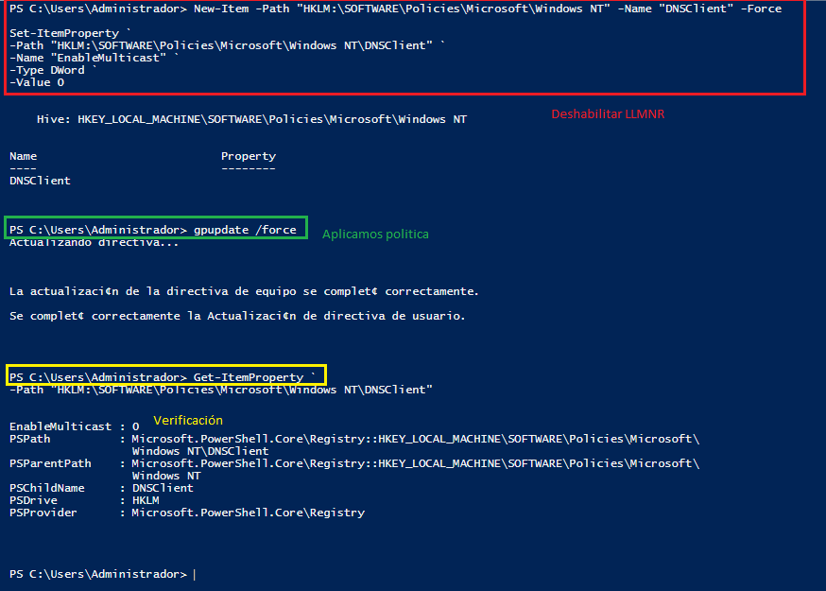
Captura 9 — Deshabilitación de LLMNR por PowerShell: registro EnableMulticast=0 verificado
Sesión PowerShell mostrando la creación del registro EnableMulticast=0 en la clave DNSClient, la aplicación forzada de la directiva con gpupdate /force y la verificación del valor.

3.2.5 Deshabilitación de Telnet
El cliente Telnet no estaba instalado. Verificado con Get-WindowsFeature y confirmada la ausencia del puerto 23 con netstat -ano | findstr :23.
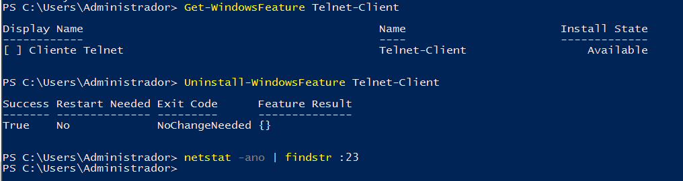
Captura 10 — Telnet no instalado y puerto 23 sin escucha confirmados en PowerShell
PowerShell mostrando que el cliente Telnet no está instalado (NoChangeNeeded) y ausencia de resultado en netstat -ano | findstr :23, confirmando que el puerto 23 no está activo.

3.2.6 Deshabilitación de NetBIOS
NetBIOS deshabilitado en el adaptador de red del servidor AD mediante wmic nicconfig. Verificado con nbtstat -n.
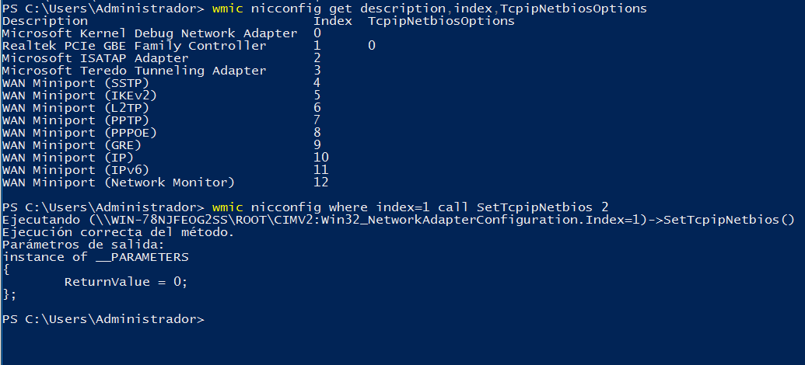
Captura 11 — Deshabilitación de NetBIOS mediante WMIC: ReturnValue=0 (éxito)
PowerShell mostrando la consulta de adaptadores y la ejecución de SetTcpipNetbios 2 en el adaptador Realtek con ReturnValue = 0, confirmando la deshabilitación.
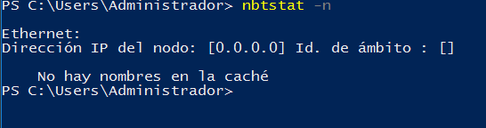
Captura 12 — Verificación de NetBIOS deshabilitado: nbtstat -n sin nombres en caché
Resultado de nbtstat -n mostrando No hay nombres en la caché, confirmando que NetBIOS está deshabilitado y no registra nombres en la red.

3.2.7 Deshabilitación de SMBv1
SMBv1 deshabilitado y verificado con dos métodos distintos para asegurar la protección frente al vector EternalBlue.
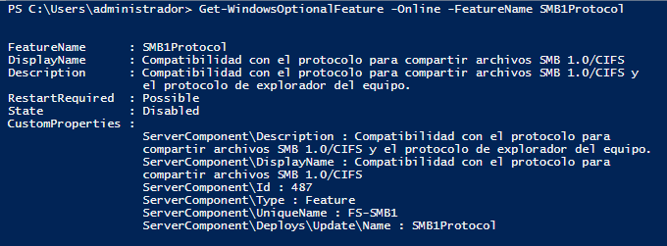
Captura 13 — SMBv1 deshabilitado: Get-WindowsOptionalFeature devuelve State: Disabled
PowerShell mostrando Get-WindowsOptionalFeature -FeatureName SMB1Protocol con resultado State: Disabled, confirmando que el protocolo SMB 1.0/CIFS está desactivado.
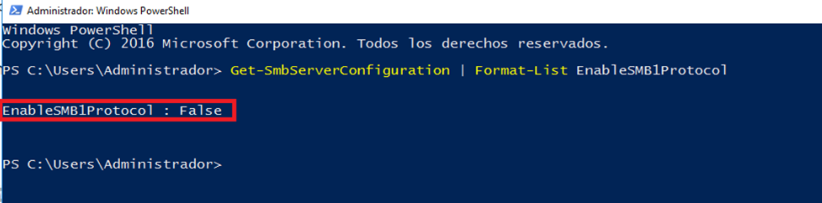
Captura 14 — Confirmación adicional de SMBv1: EnableSMB1Protocol = False
PowerShell mostrando Get-SmbServerConfiguration | Format-List EnableSMB1Protocol con resultado EnableSMB1Protocol: False. Segunda verificación del protocolo deshabilitado.

3.2.8 Mínimo privilegio en Domain Admins
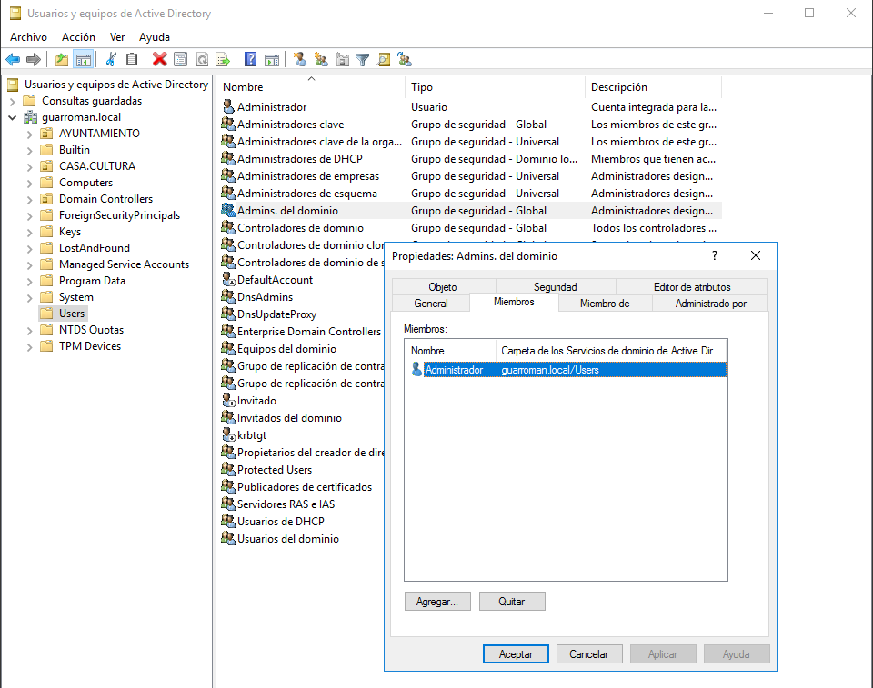
Captura 15 — Grupo Admins. del dominio con un único miembro: Administrador
Consola de Usuarios y Equipos de Active Directory mostrando el grupo Admins. del dominio con un único miembro (Administrador), aplicando el principio de mínimo privilegio.

3.2.9 GPO de seguridad — Seguridad_Ayuntamiento
GPO aplicada con: UAC en modo aprobación de administrador, Autorun desactivado en todas las unidades, PowerShell solo scripts firmados, y acceso a almacenamiento extraíble completamente denegado.
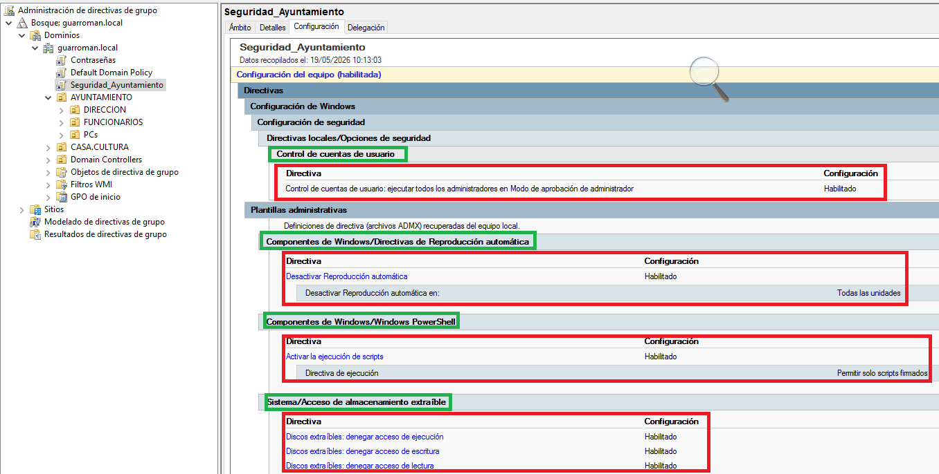
Captura 16 — GPO Seguridad_Ayuntamiento: UAC, Autorun desactivado, PowerShell firmado y USB bloqueado
Consola de GPO mostrando la directiva Seguridad_Ayuntamiento con cuatro bloques de seguridad aplicados: UAC habilitado, reproducción automática desactivada, ejecución PowerShell limitada a scripts firmados, y discos extraíbles completamente denegados.

3.2.10 Verificación de GPOs aplicadas en endpoints
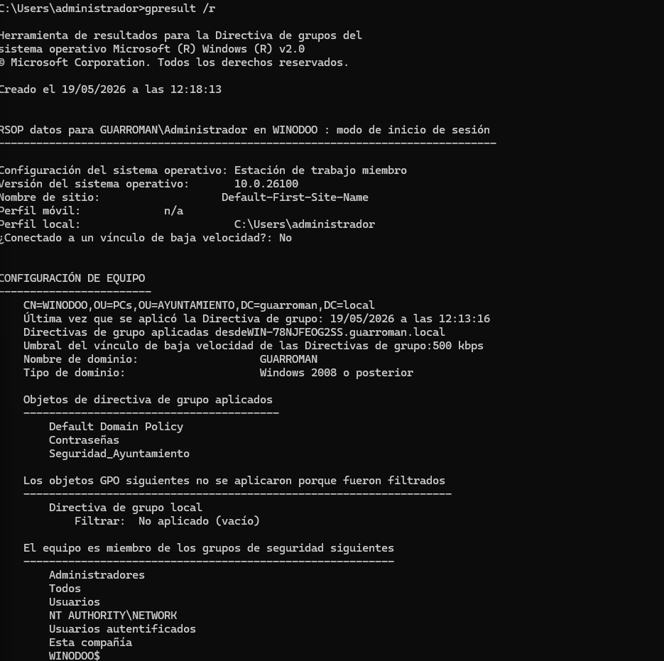
Captura 17 — gpresult /r en WINODOO: GPOs Contraseñas y Seguridad_Ayuntamiento aplicadas correctamente
Resultado de gpresult /r en el equipo WINODOO (OU=PCs, OU=AYUNTAMIENTO) confirmando la aplicación de las GPOs Default Domain Policy, Contraseñas y Seguridad_Ayuntamiento desde el controlador WIN-78NJFEOG2SS.guarroman.local.

3.2.11 Agente Wazuh en el AD
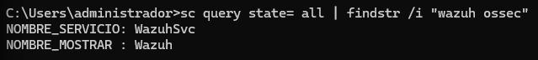
Captura 18 — Agente Wazuh instalado en el Windows Server AD: servicio WazuhSvc activo
Resultado de sc query state= all | findstr /i wazuh ossec mostrando el servicio WazuhSvc (Wazuh) instalado y activo en el servidor de Active Directory.

3.3 Capa 3 — DMZ (VLAN 2 · 10.1.2.0/24 — Apache2 / WordPress)
⚠ Este servidor contiene vulnerabilidades intencionadas. Las medidas aplicadas son de contención, no de eliminación de las vulnerabilidades.

3.3.1 ModSecurity (WAF)
ModSecurity instalado en Apache2 con SecRuleEngine On — modo bloqueante activo.
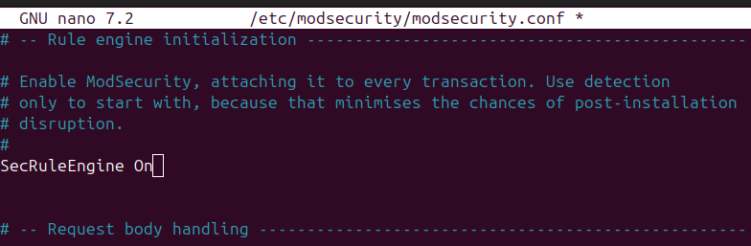
Captura 19 — ModSecurity configurado en modo bloqueante: SecRuleEngine On en modsecurity.conf
Editor nano mostrando el fichero /etc/modsecurity/modsecurity.conf con el parámetro SecRuleEngine On, activando el WAF en modo bloqueante.
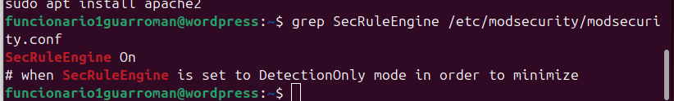
Captura 20 — Verificación de ModSecurity activo: grep SecRuleEngine devuelve On
Terminal mostrando grep SecRuleEngine /etc/modsecurity/modsecurity.conf con resultado SecRuleEngine On, confirmando el modo bloqueante desde línea de comandos.
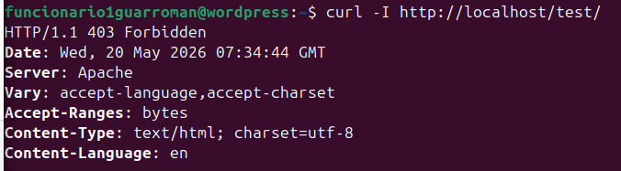
Captura 21 — ModSecurity bloqueando acceso no autorizado: curl devuelve 403 Forbidden
Resultado de curl -I http://localhost/test/ devolviendo HTTP/1.1 403 Forbidden, confirmando que ModSecurity intercepta y bloquea peticiones no autorizadas.

3.3.2 Agente Wazuh en la DMZ
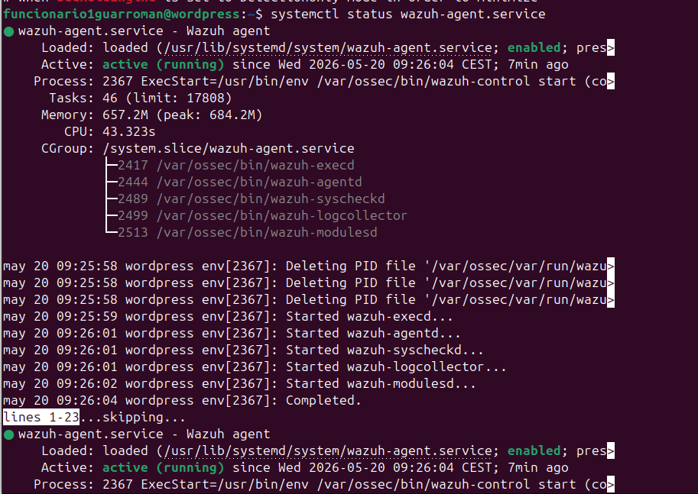
Captura 22 — Agente Wazuh activo en el servidor WordPress: wazuh-agent.service running
Resultado de systemctl status wazuh-agent.service en el servidor WordPress mostrando estado active (running) desde el 20/05/2026, con todos los subprocesos del agente activos.

3.3.3 Integración Wazuh con VirusTotal (FIM)
Configuración de integración entre Wazuh y VirusTotal para análisis automático de ficheros detectados por el módulo de integridad de ficheros (syscheck/FIM).
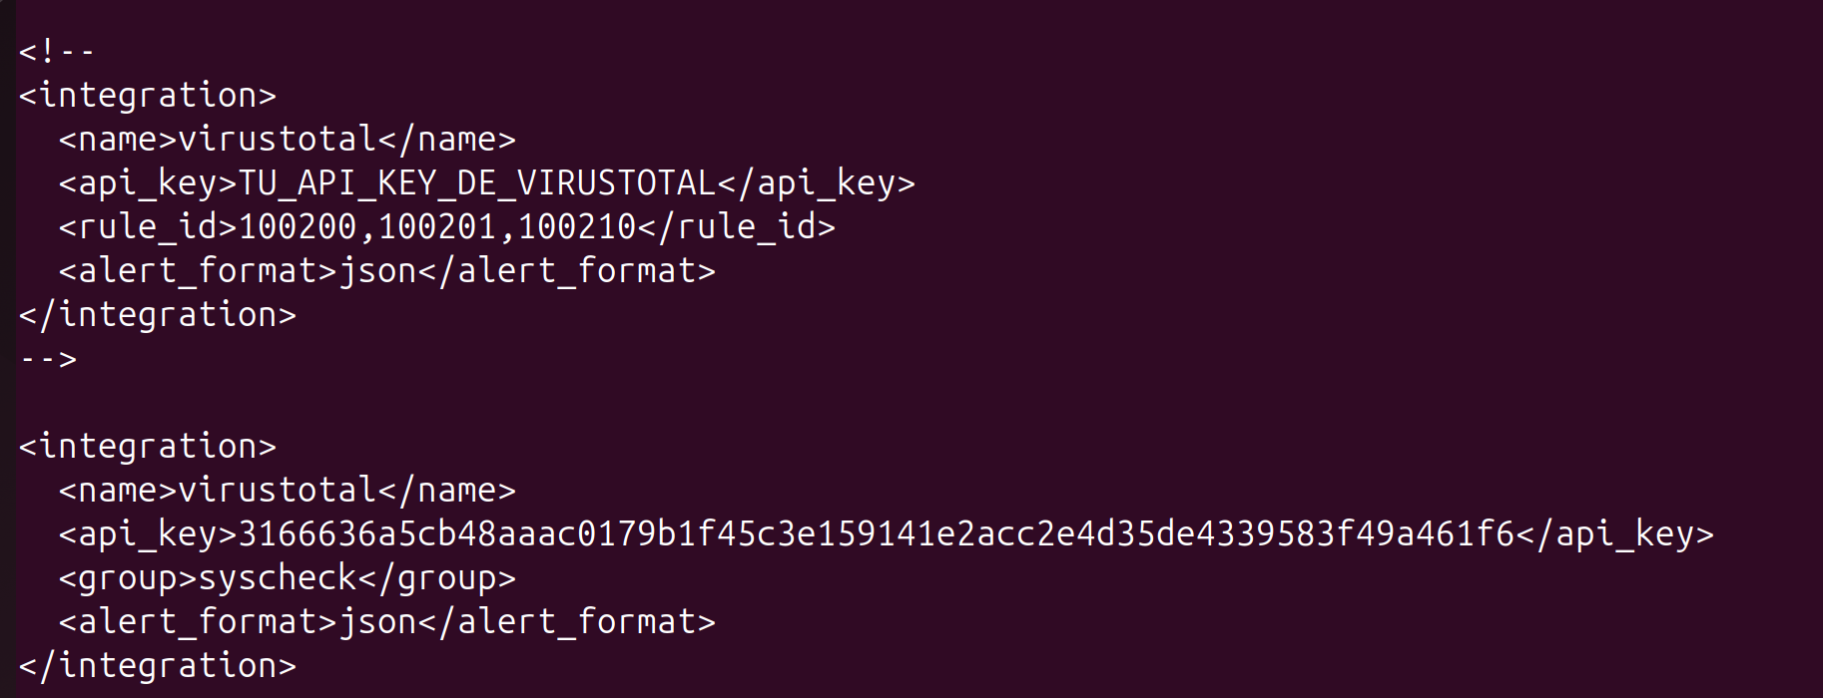
Captura 23 — Configuración de integración Wazuh-VirusTotal para análisis de ficheros sospechosos (FIM)
Fichero ossec.conf mostrando el bloque de integración con VirusTotal configurado sobre el grupo syscheck, permitiendo el análisis automático de ficheros detectados por FIM.

3.4 Capa 4 — SOC (VLAN 4 · 10.1.4.0/24 — Wazuh + Suricata)

3.4.1 Inventario de agentes Wazuh
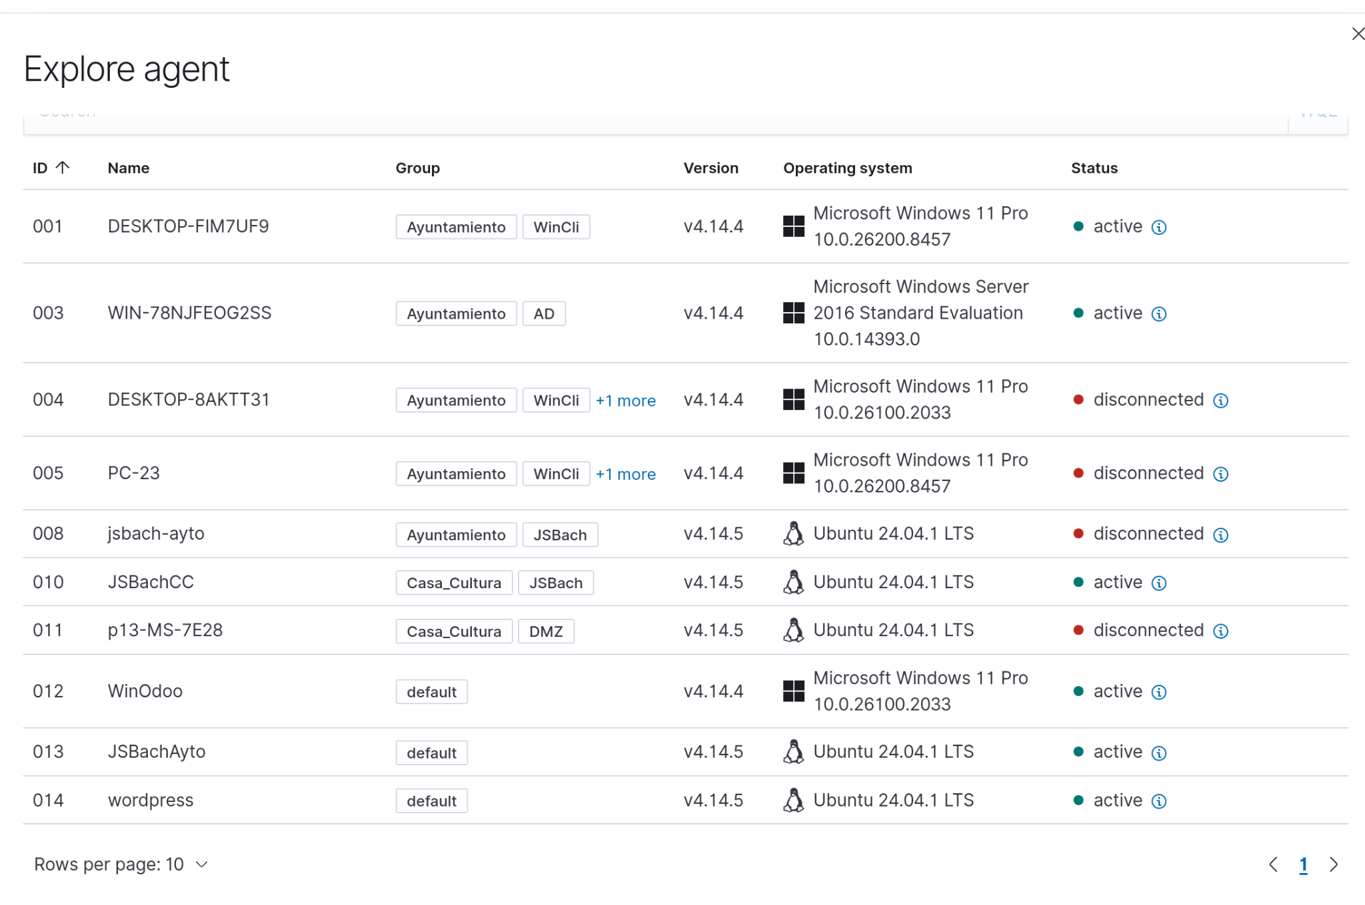
Captura 24 — Panel Wazuh Explore Agent: agentes registrados en Ayuntamiento y Casa de la Cultura
Panel de administración de Wazuh mostrando los agentes registrados: DESKTOP-FIM7UF9 (Win11, activo), WIN-78NJFEOG2SS (WS2016 AD, activo), JSBachCC, WinOdoo, JSBachAyto y wordpress, entre otros.

3.4.2 Reglas personalizadas Wazuh
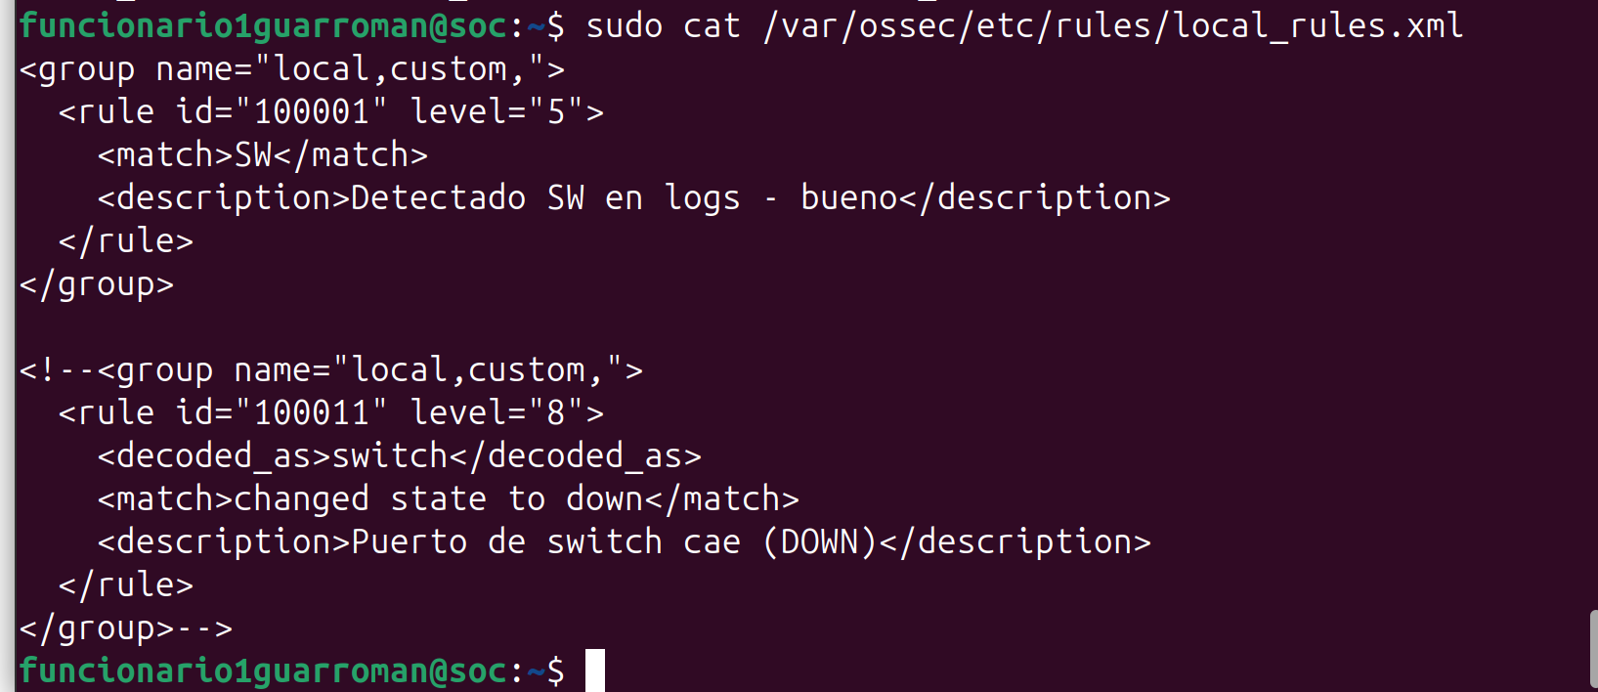
Captura 25 — Reglas personalizadas Wazuh en local_rules.xml: detección de eventos de red
Contenido de /var/ossec/etc/rules/local_rules.xml mostrando la regla 100001 activa para detección de eventos SW en logs. La regla 100011 (caída de puerto de switch) está definida pero pendiente de activación.

3.4.3 Reglas personalizadas Suricata
Ruleset custom creado en /var/lib/suricata/rules/local.rules con detección de: Nmap SYN/UDP scan, ICMP sweep, reverse shells en puertos conocidos (4444, 5555, 6666, 7777, 1337), Netcat, bash reverse shell, /dev/tcp, curl CLI, beaconing y SYN scan interno.
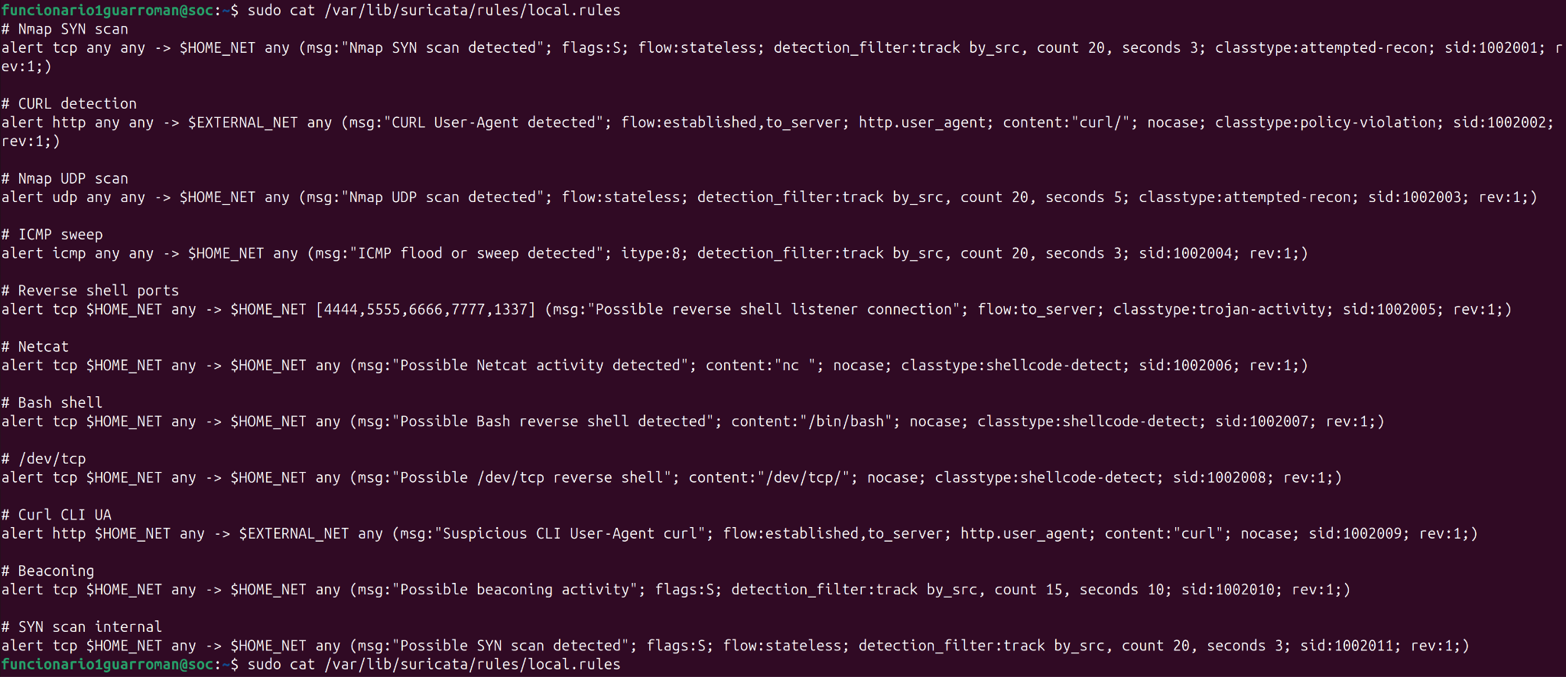
Captura 26 — Reglas custom de Suricata: detección de escaneos, reverse shells y beaconing
Contenido de /var/lib/suricata/rules/local.rules mostrando el ruleset personalizado con reglas para detectar escaneos Nmap (SYN/UDP), ICMP sweep, reverse shells en puertos comunes, Netcat, bash reverse shell, /dev/tcp, curl CLI y beaconing.

3.4.4 Emerging Threats — Reglas TOR
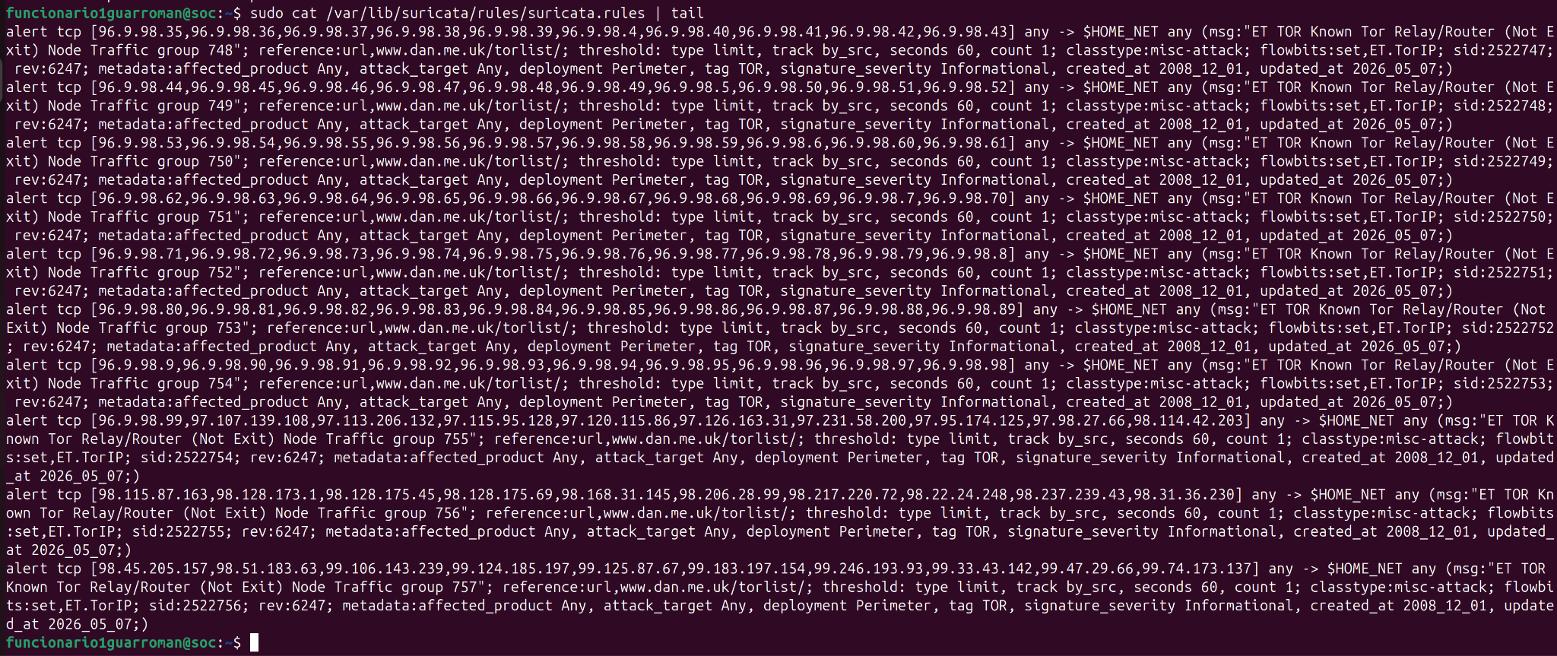
Captura 27 — Emerging Threats cargado en Suricata: reglas de detección de nodos TOR activas
Resultado de sudo cat /var/lib/suricata/rules/suricata.rules | tail mostrando reglas ET activas para detección de nodos TOR conocidos, confirmando que el ruleset Emerging Threats está cargado.
Nota: La transición de Suricata a modo IPS (bloqueante) está pendiente de implementación. Actualmente opera en modo IDS (solo alerta). Recogido en el checklist como acción pendiente prioritaria.

3.5 Capa 5 — Endpoints (VLANs 5 y 6 · Equipos Windows)
- Equipos unidos al dominio GUARROMAN.LOCAL
- GPO Seguridad_Ayuntamiento aplicada: USB bloqueado, PowerShell solo scripts firmados, UAC habilitado, Autorun desactivado
- Agentes Wazuh instalados en los endpoints principales
- SMB deshabilitado entre equipos donde no es necesario

3.6 Red WiFi (10.1.99.0/24)
- VLAN WiFi independiente (wlp5s0 / 10.1.99.0/24)
- Cadena Forward-WIFI en iptables: tráfico WiFi bloqueado hacia VLANs 2, 3, 4, 5 y 6
- Solo se permite tráfico hacia Internet (puertos 80, 443, DNS)
- ap_isolate=1 activado: los clientes WiFi no se ven entre sí
- WPA-PSK con CCMP (AES)

4. Referencia — Vectores de Ataque
El análisis de vectores de ataque sobre infraestructuras similares fue desarrollado por el equipo Red Team del ejercicio CTF. Los vectores identificados sirvieron como base para priorizar las medidas de bastionado recogidas en este informe, en particular la protección de la DMZ, el hardening del Active Directory y el aislamiento de la red WiFi.

5. Checklist de Hardening — Estado Actualizado
# | Acción | Componente | Prioridad | Estado
1 | Aislar WiFi con cadena iptables Forward-WIFI | JSBach | CRÍTICA | ✅
2 | Activar ap_isolate=1 en el AP WiFi | JSBach / hostapd | CRÍTICA | ✅
3 | Instalar ModSecurity (WAF) en Apache2 con SecRuleEngine On | DMZ VLAN 2 | ALTA | ✅
4 | Instalar agente Wazuh en Apache2/WordPress | DMZ VLAN 2 | ALTA | ✅
5 | Integrar Wazuh con VirusTotal (FIM/syscheck) | DMZ VLAN 2 | ALTA | ✅
6 | Regla DMZ: no puede iniciar conexiones a VLANs internas | JSBach iptables | ALTA | ✅
7 | Activar Windows Defender con protección en tiempo real | AD VLAN 3 | ALTA | ✅
8 | GPO contraseñas: 12 chars, complejidad, 90 días | AD VLAN 3 | ALTA | ✅
9 | Habilitar auditoría de eventos AD (acceso a objetos) | AD VLAN 3 | ALTA | ✅
10 | Deshabilitar SMBv1 en Windows Server | AD VLAN 3 | ALTA | ✅
11 | Deshabilitar LLMNR mediante registro y gpupdate | AD VLAN 3 | ALTA | ✅
12 | Deshabilitar Telnet — verificar puerto 23 sin escucha | AD VLAN 3 | ALTA | ✅
13 | Deshabilitar NetBIOS en adaptador de red | AD VLAN 3 | ALTA | ✅
14 | Limitar Domain Admins al mínimo (solo Administrador) | AD VLAN 3 | ALTA | ✅
15 | Instalar agente Wazuh en Windows Server AD | AD VLAN 3 | ALTA | ✅
16 | GPO Seguridad_Ayuntamiento: UAC, Autorun, PowerShell firmado, USB | AD VLAN 3 | ALTA | ✅
17 | Verificar GPOs aplicadas en endpoints (gpresult) | VLAN 5, 6 | ALTA | ✅
18 | Reglas custom Suricata: Nmap, reverse shells, beaconing | SOC VLAN 4 | ALTA | ✅
19 | Cargar Emerging Threats en Suricata | SOC VLAN 4 | ALTA | ✅
20 | Reglas personalizadas Wazuh (local_rules.xml) | SOC VLAN 4 | MEDIA | ✅
21 | Cambiar Suricata a modo IPS (bloqueante) | SOC VLAN 4 | ALTA | ⏳
22 | Activar regla Wazuh de caída de puerto de switch (100011) | SOC VLAN 4 | MEDIA | ⏳
23 | Configurar fail2ban en JSBach y Apache2 | JSBach / DMZ | MEDIA | ⏳
24 | Cambiar puerto SSH en JSBach (hardening sshd_config) | JSBach | MEDIA | ⏳
25 | Rotación de claves WireGuard | VPN | MEDIA | ⏳
26 | Activar 802.1X en switches SW1 y SW2 | SW1, SW2 | MEDIA | ⏳
27 | Cambiar credenciales por defecto de switches | SW1, SW2 | MEDIA | ⏳
28 | Deshabilitar IPv6 en JSBach si no se usa | JSBach | BAJA | ⏳
29 | Actualizar WordPress y plugins | DMZ VLAN 2 | BAJA | ⏳
30 | Cambiar prefijo de tablas WordPress (wp_ → aleatorio) | DMZ VLAN 2 | BAJA | ⏳

6. Resumen Ejecutivo
La infraestructura de GUARROMAN.LOCAL replica un entorno municipal real con dos sedes interconectadas por VPN, segmentación mediante VLANs y un SOC operativo con Wazuh y Suricata.
Durante el ejercicio de bastionado el equipo Blue Team ha completado las medidas de mayor criticidad:
Aislamiento de la red WiFi:
Resuelto a nivel de firewall mediante la cadena Forward-WIFI en iptables y a nivel de AP con ap_isolate=1, eliminando el riesgo de acceso lateral desde dispositivos inalámbricos.
Hardening del Active Directory:
Cubre la deshabilitación de protocolos legacy (SMBv1, LLMNR, NetBIOS, Telnet), la aplicación de GPOs de contraseñas y seguridad, la activación de auditoría de eventos y el control estricto de privilegios sobre el grupo Domain Admins.
Contención de la DMZ:
ModSecurity en modo bloqueante sobre Apache2, agente Wazuh con integración FIM-VirusTotal y reglas iptables que impiden que el servidor inicie conexiones hacia las VLANs internas.
SOC:
Ruleset custom en Suricata para detectar las técnicas más comunes de reconocimiento y post-explotación, con Emerging Threats cargado. La transición a modo IPS y la configuración de fail2ban quedan como siguientes pasos prioritarios.

